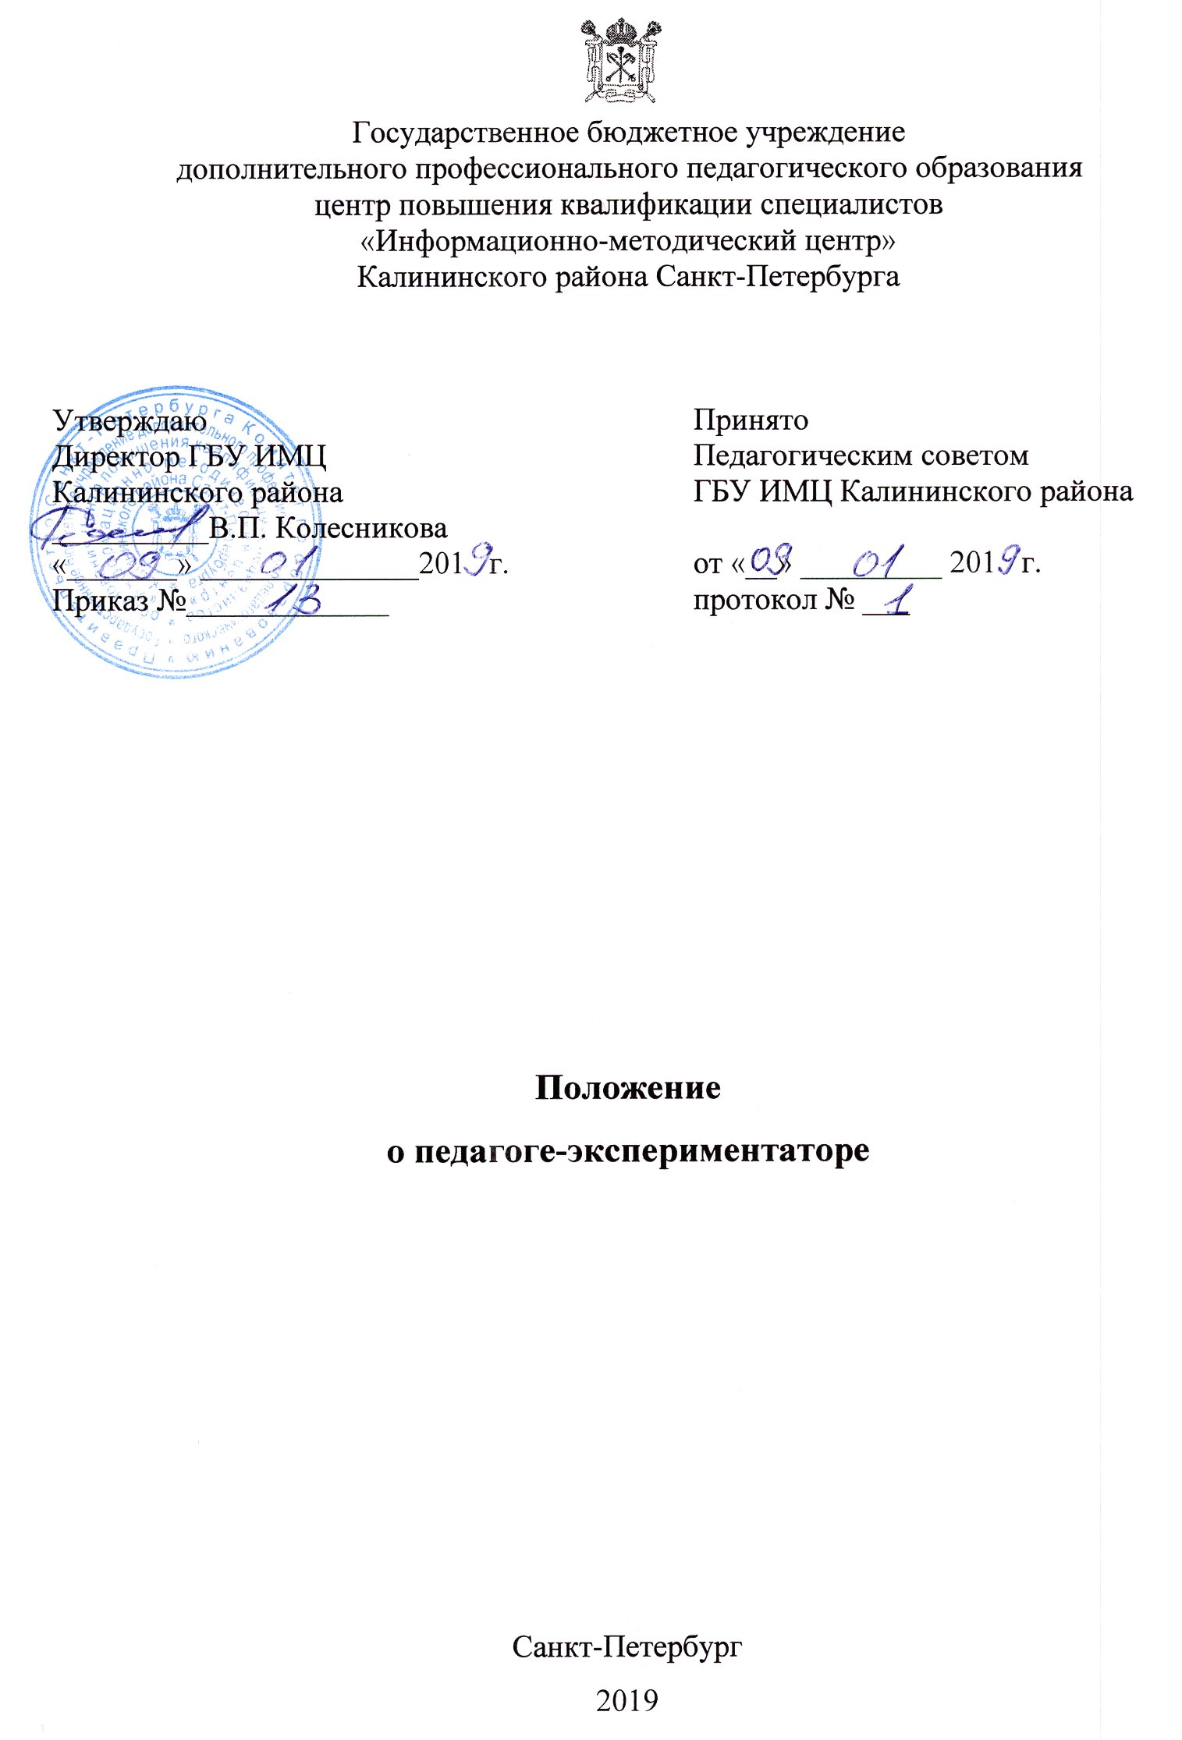
1.Общие положения
1.1. Педагогом-экспериментатором является педагогический работник, занимающийся научно-исследовательской, инновационной деятельностью в сфере своей компетенции.
1.2. Научно-исследовательская, инновационная работа направлена на совершенствование теоретической базы обучения, воспитания и развития обучающихся, достижение положительных результатов практической деятельности на основе современных концептуальных подходов к управлению образованием, обновления его содержания, внедрения эффективных технологий, использования новых учебно-методических комплексов, повышения профессионализма и продуктивности деятельности педагогических кадров, развития межличностных отношений.
1.3. Основными направлениями научного педагогического исследования педагога-экспериментатора являются:
1.3.1. Подбор методик, позволяющих эффективно исследовать личностную сферу обучающихся;
1.3.2. Диагностика уровня развития обучающихся;
1.3.3. Внедрение современных образовательных технологий в образовательный процесс.
1.4. Основные характеристики педагогического исследования: целенаправленность, систематичность, взаимосвязь всех элементов, процедур и методов, опора на разработанную теорию и результаты практической деятельности.
2. Функциональные обязанности
2.1. Педагог - экспериментатор:
2.1.1. Разрабатывает план инновационной деятельности, утверждает ее на Координационном совете.
2.1.2. Осуществляет образовательный процесс в соответствии с разработанной инновационной образовательной программой (проектом).
2.1.3. В процессе реализации инновационной образовательной программы (проекта) при необходимости вносит коррективы в процессуальный аспект эксперимента.
2.1.4. Проводит мониторинг результатов инновационной деятельности по реализации инновационной образовательной программы (проекта).
2.1.5. Систематически (не менее 1 раза в год) на заседании Координационного совета отчитывается о реализации мероприятий инновационной образовательной программы (проекта).
2.1.6. Обобщает материалы о результатах инновационной деятельности и оформляет их в форме: письменного отчета, текста доклада; методических рекомендаций; учебного пособия или учебно-методического пособия; статьи в сборник научных трудов; диссертации и др.
3. Должностные обязанности
3.1. Педагог-экспериментатор должен:
3.1.1. Выполнять комплекс мероприятий по утвержденной теме в намеченные сроки.
3.1.2. Подготовить серию открытых занятий (мероприятий), мастер-классов с использованием собственных авторских разработок.
3.1.3. Апробировать и диссеминировать результаты инновационной деятельности.
3.1.4. Оформить результаты своей инновационной деятельности в соответствии с требованиями, а также в случае положительной оценки подготовить их к публикации в виде статьи, методических рекомендаций или учебного пособия.
4. Права
4.1. Педагог-экспериментатор имеет право:
4.1.1. Выбрать тему инновационной деятельности сообразно своим личным профессиональным интересам.
4.1.2. Привлекать научного консультанта для выполнения мероприятий в соответствии с реализуемой инновационной образовательной программой (проектом).
4.1.3. Принимать участие во всех мероприятиях, предусмотренных планом на текущий учебный год (семинарах, открытых уроках, конференциях, «круглых столах»), присутствовать на отчетах педагогов, публичных защитах научно-методических работ, научно-практических конференциях и т.д.
4.1.4. Участвовать в конкурсах различного уровня.
4.1.5. Публиковать результаты своей инновационной деятельности.

